Република Србија

Предшколска установа Полетарац

Број: 344/22

Датум: 09. 09. 2022.

Жагубица

# ПРЕДШКОЛСКА УСТАНОВА ''ПОЛЕТАРАЦ'' – ЖАГУБИЦА-



РАЗВОЈНИ ПЛАН УСТАНОВЕ

**ЗА ПЕРИОД 01.09.2022. – 31.08. 2026.ГОДИНЕ.**

### САДРЖАЈ:

1. ОСНОВЕ ЗА ИЗРАДУ РАЗВОЈНОГ ПЛАНА 3
2. ЛИЧНА КАРТА УСТАНОВЕ 4
   1. ИСТОРИЈАТ УСТАНОВЕ 4
   2. АНАЛИЗА СТАЊА 10
3. МИСИЈА 14
4. ВИЗИЈА 14
5. ПОТРЕБЕ И ПРИОРИТЕТИ У ОСТВАРИВАЊУ ВАСПИТНО ОБРАЗОВНОГ РАДА 14
6. ОБЛАСТИ ПРОМЕНЕ 15

13. АКТИВНОСТИ НА ПРАЋЕЊУ ОСТВАРИВАЊА РАЗВОЈНОГ ПЛАНА 20

- 3-

На основу члана 50 Закона о основама система образовања и васпитања (''Сл. Гласник РС'' бр 88/2017., 27/2018., 10/2019., 6/2020., 129/2021) и члана 132 и 133 Статута Предшколске установе ' ''Полетарац'' - Жагубица,Управни одбор на седници одржаној дана 09. 09.2022. године, донео је

РАЗВОЈНИ ПЛАН УСТАНОВЕ

од 01.09.2022. – 31.08. 2026. године

# ОСНОВЕ ЗА ИЗРАДУ РАЗВОЈНОГ ПЛАНА

Полазне основе за израду Развојног плана су:

* Закон о основама система образовања и васпитања („Сл.гласник РС“ бр 88/2017., 27/2018., 10/2019., 6/2020., 129/21)
* Закон о предшколском васпитању и образовању („Сл. Гласник РС“бр. 18/2010.,101/2017., 95/2018., 10/2019.,129/21)
* Уредба о критеријумима за доношење акта о мрежи предшколских установао мрежи основних школа („Сл.гласникРС“бр. 21/2018)
* Правилник о ближим условима за почетак рада и обављање делатности предшколске установе („Сл.гласник РС“бр.1/2019)
* Правилник о мерилима за утврђивање економске цене програма васпитања и образовања у предшколским установама(«Службени гласник РС»,број 146/2014).
* Правилник о Основама програма предшколског васпитања и образовања Године узлета (Просветни гласник РС“бр.16/2018)
* Закон о финансијској подршци породици са децом („Сл.гласник РС“бр.113/2017., 50/2018.)
* Правилник за утврђивање приоритета за упис деце у предшколску установу („Сл.гласник РС“бр.44/2011)
* Правилник о критеријумима за утврђивање мањег односно већег броја деце од броја који се уписује у васпитну групу, („Сл.гласник РС“бр.44/2011.)
* Правилник о ближим условима и начину остваривања неге и превентивно-здравствене заштите деце у предшколскoj установи"Службени гласник РС", број 112 од 15. децембра 2017.
* Правилник о ближим упутствима за утврђивање права на индивидуални образовни план, његову примену и вредновање („Сл.гласник РС“бр.74/2018)
* Правилник о додатној образовној, здравственој и социјалној подршци детету , ученику и одраслом („Сл.гласник РС“бр.80/2018.)
* Правилник о сталном стручном усавршавању и стицању звања наставника, васпитача и стручних сарадника, („Сл.гласник РС“бр.81/2017., 48/2018.)
* Правилник о вредновању квалитета рада установа , ( «Службени гласник РС», 10/2019.)

- 4 –

* Правилник о стандардима компетенција за професију васпитача и његовог професионалног развоја(«Сл.гласник РС» бр.88/2017., 27/2018.)
* Правилник о врсти, називу, садржају и изгледу образаца евиденција и јавних исправа и начину њиховог вођења, попуњавања и издавања у предшколској установи (Сл.гласникРС» бр. 63/2019.)
* Правилник о поступању установе у случају сумње или утрвђеног дикриминаторног понашања и вређања угледа, части или достојанства личности (Сл.гласникРС» бр. 65/2018.)
* Стратегија развоја шредшколског васпитања и образовања општине Жагубица за периодод 2020 -2025. године.

Поред законске регулативе у изради Развојног плана водило се рачуна о:

* Мрежи предшколске установе у Општини
* Интересу родитеља и друштвене средине у области предшколског васпитања и образовања
* Материјалној,просторној и кадровској могућности установе
* Специфичности услова рада по местима и вртићима
* Предлозима за промене на основу Анализе остварености претходног Развојног плана, Извештаја о самовредновању и Извештаја о екстерном вредновању
* Дефинисане стратегије у примени Нових основа програма Године узлета

### ЛИЧНА КАРТА УСТАНОВЕ

**Предшколска Установа „Полетарац“ налази се у Хомољској улици бб,**

**Матични број установе : 07347430**

**ПИБ:101378809**

**Е-mail:** [**poletaraczagubica@gmail.com**](mailto:poletaraczagubica@gmail.com)

**Сајт:**

## ИСТОРИЈАТ УСТАНОВЕ

Предшколско васпитање и образовање у општини Жагубица одвија се у Предшколској установи „Полетарац”. Установа је почела са радом 1986. године као једини наменски саграђени објекат на територији општине Жагубица, у ком је оформљена јаслена, средња и предшколска група, са 10 запослених и то: директор, један васпитач, три медицинске сестре и остало помоћно особље.

Од скромног почетка са само 3 групе и малим бројем запослених „Полетарац” израста у предшколску установу која активним учешћем у свим активностима у локалној средини, стручним усавршавањем и сталним подизањем квалитета услова за боравак и рад деце (иако број деце у општини опада) чини да обухват деце у Установи расте. У свом саставу „Полетарац” сада има четрнаест васпитних група и то три јаслене, осам вртићкх група целодневног боравка и три мешовите полудневне групе ( 3 године до поласка у школу).

Број запослених је 32.

Васпитно образовни рад се реализује на српском језику. Радно време установе је од 06.00 – 16.00 часова.

Мешовите групе при школама полудневног боравка раде од 08.00 – 13.30 часова или од 07.30 - 13.00 часова у зависности од потреба родитеља.

# ПРОСТОРНИ КАПАЦИТЕТИ И ОПРЕМЉЕНОСТ УСТАНОВЕ

Предшколска установа „Полетарац“ је кадровски и материјално оспособљена за обављање законом утврђених делатности. Високим степеном организованости рада у домену васпитно-образовног рада, неге, здравствене и социјалне заштите, исхраном и осталим активностима показујемо квалитет функционисања Установе. Установа стално прави планове и покушава да реализује бројне послове у домену инвестиционог и текућег одржавања објекта, у сарадњи са оснивачем или путем пројеката, а све са циљем унапређивања квалитета и постизања што бољих услова рада.

## Објекти Установе

Централни објекат се налази у Жагубици и у њему се одвија васпитно-образовни рад деце од годину дана до поласка у школу ( за боравак деце од 6 месеци немамо кадровске и просторне услове). У овом објекту је смештена и кухиња за исхрану деце и управа Установе. Група у Сигама користи школску кухињу за исхрану, због немогућности превоза хране из централне кухиње.

## 

## КАПАЦИТЕТ И СТАЊЕ ЦЕНТРАЛНОГ ОБЈЕКТА

(наменски грађен)

|  |  |  |  |  |  |
| --- | --- | --- | --- | --- | --- |
| Ред. Бр. | НАЗИВ ОБЈЕКТА | БР. ГРУПА | БР. ДЕЦЕ | ПОВРШИНА ОБЈЕКТА | ПОВРШИНА ДВОРИШТА |
| 1. | ПОЛЕТАРАЦ  ЖАГУБИЦА | 6 | 110 | 1200 *м2* | 1300 *М*2 |

## АДАПТИРАНИ ПРОСТОРИ

|  |  |  |  |  |  |
| --- | --- | --- | --- | --- | --- |
| Ред. Бр. | НАЗИВ ОБЈЕКТА | БР. ГРУПА | БР. ДЕЦЕ | ПОВРШИНА ОБЈЕКТА | МЕСТО |
| 1. | ЦВЕТИЋ | 3 | 50 | *200 m2* | Крепољин |

|  |  |  |  |  |  |
| --- | --- | --- | --- | --- | --- |
| Ред. Бр. | НАЗИВ ОБЈЕКТА | БР. ГРУПА | КАПАЦИТЕТ | ПОВРШИНА ПРОСТОРА | МЕСТО |
| 1. | ОШ „Моша Пијаде“  Жагубица | 1 | 30 | 90 *м*2 | Суви До |
| 2. | ОШ „Моша Пијаде''  Жагубица | 1 | 20 | 40 *м*2 | Осаница |
| 3. | ОШ „Јован Шербановић“  Крепољин | 1 | 30 | 51,5 *м*2 | Крепољин |
| 4. | ОШ „Јован Шербановић“  Крепољин | 1 | 30 | 56 *м*2 | Милановац |
| 5. | ОШ „Јован Шербановић''  Крепољин | 1 | 20 | 41 *м*2 | Близнак |
| 6. | ОШ „Јован Шербановић“  Лазница | 1 | 30 | 65 *м*2 | Лазница |
| 7. | ОШ „Јован Шербановић“  Крепољин | 1 | 30 | 65 *м*2 | Сиге |

# 

# РЕСУРСИ

Кроз табелу је дат приказ расположивих ресурса који доприносе развоју Установе и чине снаге у развоју, а са друге стране указују на то шта се може унапредити односно шта је неопходно променити.

***Људски ресурси***

|  |  |  |  |
| --- | --- | --- | --- |
| ***ВРСТА РЕСУРСА*** | | ***САДАШЊЕ АКТИВНОСТИ*** | ***ПЛАНИРАНЕ АКТИВНОСТИ*** |
| **ЉУДСКИ**  **РЕСУРСИ** | ***Стручни кадар*** | Учествовање у раду стручних удружења; | Даље организовање сталног стручног усавршавања запослених. |
| Васпитно-образовни кадар се стручно усавршава кроз акредитоване програме, сусрете, трибине, конгресе, размене искустава. |
| Учешће на семинарима, израда пројеката и презентовање истих на стручним већима, скуповима, конференцијама |
| ***Остали кадар*** | Стручно усавршавање административно-финансијског кадра, као и особља у припреми хране и техничко особље. | Даље стручно усавршавање. |
| **МАТЕРИЈАЛНО- ТЕХНИЧКИ**  **РЕСУРСИ** | ***Простор, опрема и дидактичка средства*** | Наменски уређене групе, библиотека, сала за физичке активности, двориште са справама за дечју игру.  Штампачи, комјутери, лап топови, скенер и фотокопир апарат.  Аутомобил и комби возило.  Стандардна опрема за боравак и активност деце, играчке и дидактичка средства, аудио-визуелна средства (тв, цд, мп3 апарати, пројектор са видео бимом, клавијатура, хармоника, стручна и дечја литература). | Планско улагање у редовно годишње обнављање дидактичког материјала и играчака.  Уградња нове водоводне, канализационе електро, громобранске и грејне мреже.  Уређење дворишта (зелене површине и справа за дечју игру).  Постављање нових ограда на терасама са излазом у дворште.  Адаптација или изградња просторија за групе у Крепољину и Сигама. |
| ***Коришћење расположивих финансијских и материјално- технички ресурса*** | Установа се финансира из буџета оснивача-локалне самоуправе, део финансирања долази из буџета Републике и део средстава долази из донација, спонзорства  (Фондација Новака Ђоковића, Јапанска влада...)  Од септембра 2016. године бесплатан је боравак деце у Установи, одлуком Скупштине општине Жагубица | Израда пројеката, проналажење донација и спонзорстава.  Даље унапређивање сарадње. |
| **СПОЉАШЊИ РЕСУРСИ** | ***Оснивач*** | Сарадња са локалном самоуправом Жагубица | Даље унапређивање сарадње. |
| ***Физичко окружење*** | Укључивање окружења у активности деце  Врело реке Млаве, Хомољске планине, Горњачка клисура, Манастир Горњак, Тршка црква, културно-историјски споменици. | Континуирано коришћење расположивих физичких ресурса. |
| ***Установе, организације и удружења из околине*** | Одлична сарадња са:  Домом културе, Библиотеком, Галеријом, три основне школе и једном средњом, Домом здравља, ЗЗЈЗ – Пожаревац, јавним предузећима, Центром за социјални рад...  Црвеним крстом, Туристичком организацијом, Осигуравајућим друштвима, Ватрогасним друштвом НВО,  Школом фудбала, Школом стреличарства, Школом каратеа, Школом шаха, КУД..... | Даље унапређивање сарадње. |
| ***Манифестације*** | Организација Ликовно-еколошко колоније, учешће на Ликовној колонији УЛУХа, Песничким вечерима у Горњаку, Спасовданским сусретима, на Сабору Врела Хомоља  Учешће на ДЕДАР-у Смедереву, Фестивалу традиционалних игара и модерног плеса у Пожаревцу и Цврчку (Фестивал музичког стваралаштва деце) у Смедереву, на Пролећним спортским играма у Петровцу на Млави, РТС кросу кроз Србију, ликовним конкурсима, еколошким и хуманитарним акцијама | Даље унапређивање сарадње. |
| ***Медији*** | Сарадња са локалним радио и ТВ станицама, Комуникација Установе преко сајта и друштвених мрежа са свим актерима у животу и раду Установе. | Даље унапређивање сарадње. |

# 

## АНАЛИЗА СТАЊА УСТАНОВЕ

Анализа стања у ПУ ''Полетарац'' рађена је применом технике SWOT анализе и основу Анализе остварености претходног Развојног плана, Извештаја о самовредновању и екстерном вредновању.

Анализом података дошли смо до следећег:

|  |  |
| --- | --- |
| **СНАГЕ** | **МОГУЋНОСТИ** |
| * Континуирано стручно усавршавање везано за савремене концепције ПВО (пројектно и итегрисано учење) * Све структуре запослених су информисанe о предстојећим променама * Високо образовaн кадар * Постоји језгро мотивисаних за промене * Тимски рад заснован на отвореном дијалогу * Сарадња васпитача, медицинских сестара васпитача и директора * Хоризонтално стручно усавршавање на нивоу вртића и актива * Укљученост приправника и стажиста приправника и њихово увођење у посао * Активно присуство на стручним конференцијама , конгресима, округлим столовима...васпитача,медицинских сестара васпитача и стручних сарадника * Информисаност и актуелност, континуирано праћење савремених токова * Реализована обука и менторство у процесу инплементације Нових основа програма | * Подизање на виши ниво стручних компетенција и професионализма запослених * Унапређивање квалитета рада * Боља међусобна комуникација, подела улога, обавеза и одговорности * Квалитетнија размена (у установи и са другим предшколским установама у окружењу и шире) * Уграђивање савремених сазнања у васпитно образовни процес и промоција истих * Уређење постојећих просторних капацитета (отвореног и затвореног простора), стварање инспиративне средине за учење и развој у духу Нових основа програма * Веће лично задовољство и мотивисаност запослених у креирању и унапређивању свог рада, грађењу односа и заједнице учења * Боља размена примера добре праксе * Већи углед установе у окружењу * Веће поверење родитеља у сигурност и безбедност боравка њихове деце у вртићу * Излажење у сусрет различитим потребама и интересовањима деце и породице |

|  |  |
| --- | --- |
| * Унутрашњи простор и двориште су безбедни за децу * Радне собе су опремљене ниским, мобилним полицама * Простор радне собе омогућава рад у малим групама, пару и ивдивидуално * Материјали и средства су класификовани по просторним целинама и доступни су деци * Користе се полуструктуирани, неструктуирани и природни материјали као и реални предмети у складу са реалним програмом * Опремљеност рачунаском и комуникацијском опремом на нивоу вртића * У установи се реализује програм сарадње са породицом којим су предвиђени различити облици и нивои сарадње * Васпитно образовни рад се планира тематски и пројектно * Присутне су активности и интеракције деце различитог узраста * Деци се пружа могућност избора различитих активности и игара у складу са њиховим интересовањима * Породица се на различите начине укључује у реализацију програмских активности * Укљученост предшколске установе у разна дешавања и манифестације у локалној заједници * Коришћење локалне заједнице као ресурса и места за учење и истраживање * Укључивање деце са сметњама у развоју у редовне групе вртића и интеграција ИОП-а у план рада групе * Подршка детету од најранијег узраста, родитељу и васпитачу од стране стручне службе * Ритам живљења је флексибилно постављен у односу на сваку васпитну групу | * Унапређивање родитељских компетенција * Укљученост породице и локалне средине у процес грађења програма * Квалитетнија комуникација деце различитог узраста и вршњачко учење * Слушање и консултовање са децом у процесу грађења програма * Интегрисање животно практичних активности, игре и планираног учења * Умреженост свих институција и организација на локалном и ширем нивоу ( Меморандум о међуинституционалној сарадњи) * Развијање и неговање позитивне комуникације између свих актера васпитно образовног рада и активан став у погледу борбе против свих облика насиља и дискриминације * Коришћење сопствених ресурса за помоћ у унапређењу дигиталних компетенција васпитном особљу којима је то потребно * Већа искоришћеност минибуса за унапређење квалитета рада установе |

|  |  |
| --- | --- |
| * Планира се процес транзиције деце приликом преласка из куће у вртић,јаслица у вртићке групе и деце из припремног предшколског програма у школу * Континуирана сарадња предшколске установе са Основним школама, Домом здравља, Центром за социјални рад, Интерресорном комисијом и другим институцијама * У предшколској установи поштују се права детета и одраслих и негује клима поверења, припадности и заједништва * Уважавају се верске и културне разлике. |  |
| **СЛАБОСТИ** | **ПРЕТЊЕ** |
| - Недовољна опремљеност рачунаском и комуникацијском опремом на ниво васпитних група и њихово делимично коришћење у функцији развијања програма  - Необезбеђеност дворишта ван радног времена вртића   * Недовољан број радника у делу техничке службе, што се одражава на ефикасност у отклањању кварова у вртићу * Недовољно познавање дигиталних технологија * Немогућност обухвата деце свих заинтересованих породица због недостатка просторних и кадровских ресурса    Непостојање дечјих игралишта и дворишта у издвојеним групама и објектима | * Урушавање квалитета рада   - Оптерећеност појединаца као носиоца превеликих послова и одговорности ( професионално сагоревање)  - Средина може постати стереотипна и неподстицајна, ван очекиваних стандарда и савремене концепције ПВО  - Лоша економска ситуација, незапосленост   * Неизвесна епидемиолошка ситуација у предстојећем периоду   - Недовољно финансијских средстава |

**ШТА КАЖУ ДЕЦА?**

Какав вртић желимо:

О.П. - Да буде шарен. Цео.

Н. М. - Да има пуноооо играчака.

О.Ш. – Желим степенице за велики тобоган.

К.Т. – Желим трамболину у дворишту, као код Марка.

А.С. - Ја би хтела још један спрат.

С. Р. - Хоћу и ја да се возим комбијем, као Путујућа група.

Х.Ц. - Ја желим базен у дворишту.

Ј. В. - Желим дворац за принцезу да могу да се сакријем.

А. З. – Желео би стазу за тротинет и ролере, као у ходнику што возимо, али у дворишту.

П. Д. - Желим да фарбам са великим четкама и ваљком.

М. М. Ја би желео чекић и ексере као у Матиној групи.

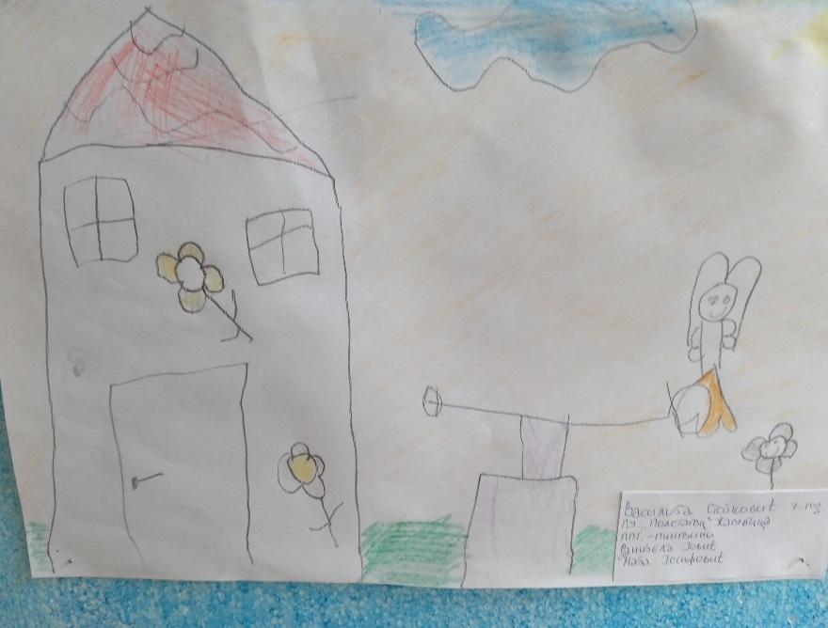 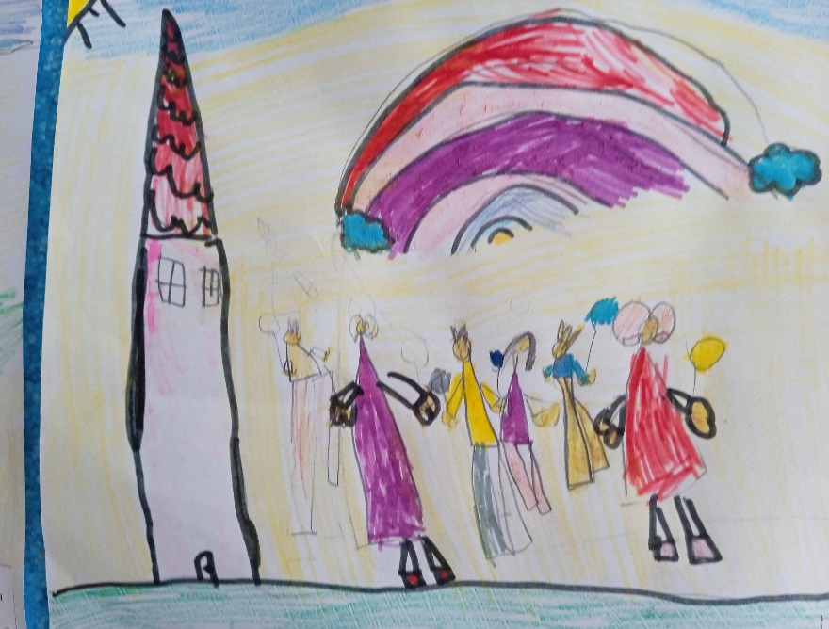

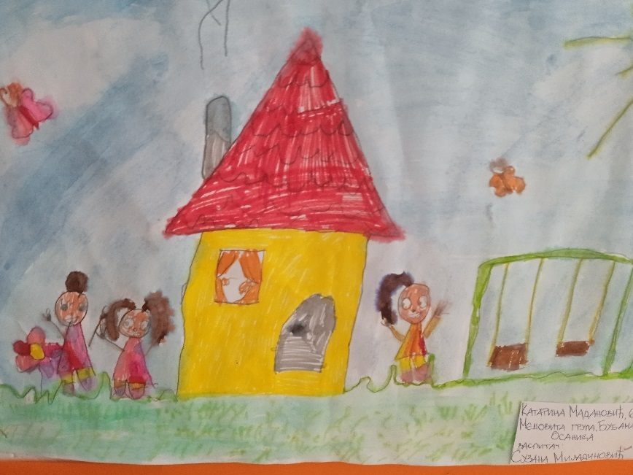 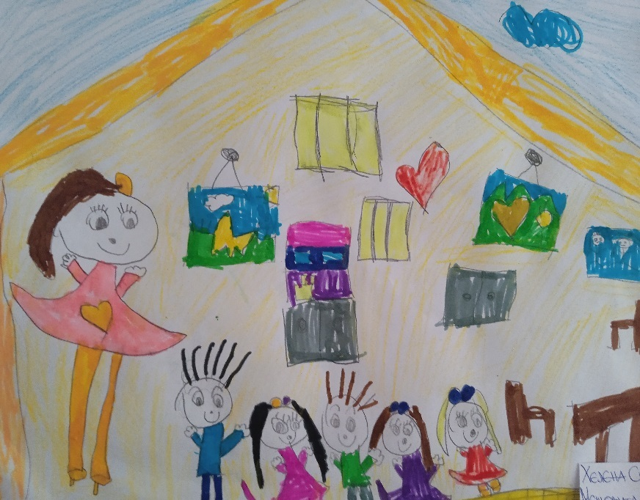

## 

## МИСИЈА

*Мисија наше Установе је свој деци обезбедити повољну и безбедну материјалну и социјалну средину, потребне услове и подстицаје за свеобухватан психо-физички развој и остваривање њихових права, а породици пружити помоћ у вршењу родитељске функције, као и компензаторске улоге (ублажавање културно- економских, социјалних и образовних разлика).*

## ВИЗИЈА

*Желимо постати Установа која ће задовољити потребе деце, родитеља, васпитача и шире друштвене заједнице, која ће савременим методама и средствима учинити да „мали“ постану „велики“ људи, који ће се радо сећати раног детињства док спремни и одважни буду корачали кроз живот.*

*„ Дете можеш да посматраш,*

*Ал' му не смеш на пут стати,*

*Што га пре човеком сматраш,*

*Пре ће човек и постати.“*

# РАЗВОЈНИ ПРИОРИТЕТИ

Развојни приоритети у наредном периоду су:

* Унапређивање квалитета васпитно-образовног рада
* Повећање обухвата деце квалитетним предшколским програмима
* Проширивање просторних капацитета
* Унпређивање сарадње са породицом – подстицање улоге родитеља иницијатора активности у вртићу
* Унапређивање хоризонталне размене између објектата и са другим предшколским установама
* Унапређење сарадње са локалном заједницом
* Унапређивање инклузивне праксе

**ОБЛАСТИ ПРОМЕНЕ**

1. ВАСПИТНО-ОБРАЗОВНИ РАД
2. ПОДРШКА ДЕЦИ И ПОРОДИЦИ
3. ПРОФЕСИОНАЛНА ЗАЈЕДНИЦА УЧЕЊА
4. УПРАВЉАЊЕ И ОРГАНИЗАЦИЈА

**РАЗВОЈНИ ЦИЉЕВИ**

**Област промене: Васпитно-образовни рад**

|  |  |  |  |  |  |  |  |
| --- | --- | --- | --- | --- | --- | --- | --- |
| **Циљ 1.1. Физичка средина подстиче учење и развој деце** | | | | Евалуација | | | |
| Задатак | Активности | Носиоци | Динамика | Критеријум успеха | Инструменти | Носиоци | Динамика |
| **1.1.1.**  Материјали,  играчке и средства  су доступни деци,  подржавају  истраживање, игру   * различите видове њиховог изражавања | Опремање у односу на развојне могућности групе  и /или појединачног детета на основу потреба и интересовања деце. | -Директор  -Васпитно особље | Током године | Видљивост промена у простору  које подржавају различите стилове учења | Документација васпитног оссобља, фотографије, Тематски/пројектни портфолио, матрице плана/пројекта, дечји портфолији, обилазак објеката и група. | - Директор  - Главни васпитач  -Ментор из СУПЕР пројекта  -Тимови и активи | Квартално |
| **1.1.3.**  У осмишљавању и обогаћивању физичке средине учествују деца, родитељи и васпитачи | Развијање стратегија увођења промена у складу са контекстом реалног програма  Израда плана за конкретне промене у свим просторима где бораве деца | -Деца  -Родитељи  -Васпитно особље  -Директор | Септембар  Континуирано током године | На нивоу групе васпитно осбље има стратегију промене која највише одговара групи у чијем креирању учествују деца, родитељи и васпитачи. | Записници са састанака тимова и актива  (шеме, скице, анлизе,табеле...) | - Васпитачи  -Медицинске сестре  васпитачи | Квартално |
| Континуирани састанци Тима за инплементацију Нових основа програма у циљу рефлексије и сталног преиспитивања Реалног програма у односу на Године узлета. | -Директор  -Координатор  -Ментор у СУПЕР пројекту  -Остало васпитно особље | По потреби | Тим се састаје по потреби, а најмање два пута месечно. | Записници  Скале процене  Чек листе  Упитници | - Директор  -Координатор  -Ментор из СУПЕР пројекта | Месечно |
| Имплементација Модела заједнице професионалног учења | Васпитно особље савладало одабране сценарије из ЗПУ (инклузија и простор), како у језгру, тако и ван језгра промена. |
| Коришћење свих расположивих простора као средине за учење – креирање просторних целина ван васпитних група, уз учешће деце, родитеља и васпитача | -Деца  -Родитељи  -Васпитно особље  -Директор | Континуирано | Сви простори у објектима се користе као средина за учење | Опремљеност и намена простора  Фотографије , презентације, плакати, видео снимци... | -Координатор  -Директор  -Васпитачи  -медицинске сестре васпитачи |  |
| **1.1.4.**  Средина за учење  (материјали,  продукти, панои…)  одражава актуелна  дешавања и  активности (теме,  пројекте) | Видљивост процесних паноа и продуката и редовно уншење промена. | -Васпитно особље | Током године | Продукти у настајању, процесни панои видљиви у свим групама и просторима установе | Фотографије, панои, дечји портфолио  Посете објектима и групама, састанци...  Интерактивни и процесни панои | - Директор  - Главни васпитач  -Ментор из СУПЕР пројекта  -Тимови и активи | Квартално |

|  |  |  |  |  |  |  |  |
| --- | --- | --- | --- | --- | --- | --- | --- |
| **Циљ: 1.3. Планирање и програмирање васпитно-образовног рада је у функцији подршке дечјем учењу и развоју** | | | | Евалуација | | | |
| Задатак | Активности | Носиоци | Динамика | Критеријум успеха | Инструменти | Носиоци | Динамика |
| **1.3.3.**  У развијању програма уважавају се иницијаиве, предлози, идеје и искуства деце и родитеља | Укључивање родитеља у заједничко развијање програма. Иницирање акција, позивање на укључивање у активности, обогаћивање средине за учење | -Директор  -Васпитно особље | Током године | Заједнички продукти, активности, пројекти | Документација васпитног особља, фотографије, процесни панои, тематски/пројектни портфолио , приче о пројектима,Летопис  Анализе на састанцима тимова/актива | - Директор  - Главни васпитач  -Ментор из СУПЕР пројекта  -Тимови и активи | Квартално |
| Анкетирање родитеља с циљем утврђивања потреба и могућности за укључивање у –живот установе | Васпитно особље | По потрби током године | Васпитно особље има интерну базу података са потребама и могућностима родитеља за укључивање у реални програм и узимају их у обзир приликом планирања. |
| Мишљења, идеје и предлози деце се уважавају приликом развијања пројекта, израде Развојно плана... | Васпитно особље | Континуирано током године | Деца активно учествују у свим подручјима рада установе и отворено изражавају своје потребе, осећања и доживљаје | Консултовање са децом - белешке  Непосредан увид у дешавања у установи | Васпитно особље | Током године |

**Област промене: Подршка деци и породици**

|  |  |  |  |  |  |  |  |
| --- | --- | --- | --- | --- | --- | --- | --- |
| **Циљ: 2.1. Установа је сигурна и безбедна средина** | | | | Евалуација | | | |
| Задатак | Активности | Носиоци | Динамика | Критеријум успеха | Инструменти | Носиоци | Динамика |
| **2.1.1.**  Остваривање програма социјалне, превентивно-здравствене заштите и исхране доприноси сигурности и безбедности деце | Анкете за родитеље о здравственом стању детета, навикама у исхрани | - Медицинска сестра васпитач задужена за превентиву и медицинска сестра васпитач задужена за израду Јеловника  -Васпитачи | Два пута годишње и по потреби | За сву децу постоји медицинска документација у њиховим досијеима | Упитници, чек листе | Медицинска сестра васпитач задужена за превентиву и медицинска сестра васпитач задужена за израду Јеловника  -Васпитачи | Два пута годишње |
| Успостављање процедуре у случају појаве болести код детета, у сарадњи са Домом здравља | -Медицинска сестра на ПЗЗ  - Директор  -Секретар | По потрби током године | Дефинисан процедуре , ажуриран Правилник о заштити и безбедности деце и запослених | Непосредан увид у Правилник | Медицинска сестра на ПЗЗ  - Директор  -Секретар | Јун 2022. |
| Мишљења, идеје и предлози деце се уважавају приликом развијања пројекта, израде Развојног плана... | Васпитно особље | Континуирано током године | Деца активно учествују у свим подручјима рада установе и отворено изражавају своје потребе, осећања и доживљаје | Консултовање са децом - белешке  Непосредан увид у дешавања у установи | Васпитно особље | Током године |
|  |  |  |  |  |  |  |
|  | Прилагођавање јеловника узрасним карактеристикама и специфичним потребама деце | Медицинска сестра васпитач задужена за израду јеловника и запослени на припреми и сервирању хране | Континуирано у складу са расположивим намирницама | Јеловник прилагођен узрасним и здравственим карактеристикама деце | Непосредан увид, евиденција - Јеловник | -Директор  -Главни васпитач | Месечно |
| **2.1.2.**  У установи се остварује програм заштите деце од дискриминације, насиља, злостављања и занемаривања | Унапредити информисање родитеља о мерама заштите и безбедности у установи опремањем инфо паноа (информације, кораци у реаговању на насиље, постери, упутства...) који промовишу личност и права детета и заштиту од насиља и дискриминације.  На Вибер групе постављати едукативне садржаје, презентације, предлоге за вебинаре, конференције, предавања за родитеље. | Тим за заштиту деце од дискриминације... | Током године | Родитељи су на различите начине информисани о корацима које установа предузима са циљем заштите деце од дискриминације, насиља, злостављања и занемаривања | Увид у паное, вибер групе | -Директор  -Секретар  -Тим за заштиту | Два пута годишње |

|  |  |  |  |  |  |  |  |
| --- | --- | --- | --- | --- | --- | --- | --- |
| **Циљ: 2.2. У установи се уважава различитост, поштују права и потребе деце и породице** | | | | Евалуација | | | |
| Задатак | Активности | Носиоци | Динамика | Критеријум успеха | Инструменти | Носиоци | Динамика |
| **2.2.3.**  У установи се тимски стварају услови за постепене прелазе у циљу подршке дечјем доживљају припадности новом окружењу | Дефинисање процедуре транзиције деце из породице у вртић. | -Директор  -Васпитно особље | Септембар | Дефинисана процедура је саставни део Годишњег програма рада | Непосредан увид у Годишњи план рада | -Васпитно образовно веће  -Савет родитеља | -до 15. 09. |
| Дефинисање процедуре транзиције деце из јаслица у вртић. | Васпитно особље | Септембар |
| Дефинисање процедуре транзиције деце из вртића у школу. | Васпитачи ППП | Септембар  Јун |
| Дефинисање процедуре транзиције деце са потребом за додатном подршком на свим нивоима. | Тим за инклузију | Септембар  Током године |
| Мишљења, идеје и предлози деце се уважавају приликом развијања пројекта, израде Развојног плана... | Васпитно особље | Континуирано током године | Деца активно учествују у свим подручјима рада установе и отворено изражавају своје потребе, осећања и доживљаје | Консултовање са децом - белешке  Непосредан увид у дешавања у установи | Васпитно особље | Током године |

|  |  |  |  |  |  |  |  |
| --- | --- | --- | --- | --- | --- | --- | --- |
| **Циљ: 2.3. Установа сарађује са породицом и локалном заједницом** | | | | Евалуација | | | |
| Задатак | Активности | Носиоци | Динамика | Критеријум успеха | Инструменти | Носиоци | Динамика |
| **2.3.2.**  У установи се примењују различити облици укључивања породице | Израда плана и програма сарадње са породицом у складу са концепцијом Основа програма | -Тим за обезбеђење квалитета и развој установе  -Тим за сарадњу са породицом  -Васпитно особље | Август | Програм сарадње је саставни део Годишњег плана рада и служи као основа за израду плана сарадње са породицом на нивоу васпитних група | Упитници, чек листе  Увид у документацију васпитног особља | -Директор  -Главни васпитач | Два пута годишње  И по потреби |
| У току реализације ВОР-а васпитачи и медицинске сестре васпитачи укључују породицу у планирање, реализацију пројеката/тема и праћење дечјег развоја | -Медицинске сестре васпитачи  -Васпитачи  - Директор | Континуирано | Учешће породице у реалном програму установе видљиво је на различите начине | Непосредан увид у документацију васпитног особља  Продукти у настајању и готови продукти | -Директор  -Васпитно особље  -Главни васпитач  -Тим за самовредно-вање | Децембар  Јун |
| **2.3.3.**  У установи се пружа подршка остваривању васпитне улоге породице у складу са њеним потребама /саветовалишта, отворена врата, тематски састанци... | Спровођење испитивања потребе породица за подршком  (анкете, упитници, родитељски састанци...) | -Директор  -Васпитно особље | Јун  Септембар | Извршена анализа потреба родитеља за подршком која служи као основа за планирање | Резултати испитивања родитеља, анализе, извештаји... | Васпитно-образовно веће  Тим за сарадњу са родитељима | Септембар |
| Планирање нових облика подршке родитељима, усмерених на унапређење родитељских компетенција | -Директор  -Васпитно особље | Август  Септембар | На основу исказаних потреба васпитно особље планира различите облике подршке | План сарадње са породицом  Извештај о сарадњи са породицом | -Директор  -Васпитно особље | Јун  Август |
| Установа организује различите облике подршке породици: предавања, трибине, радионице... | -Директор  -Васпитно особље | Током године | У Годишњем плану рада испланирани су облици подршке породици на основу исказаних потреба | -Извештај о раду Тима за сарадњу са породицом  -Извештај о раду установе  -Записници  -Извештаји о сарадњи са родитељима на нивоу сваке групе | Васпитно-образовно веће | Јун  Август |

**Област промене: Професионална заједница учења**

|  |  |  |  |  |  |  |  |
| --- | --- | --- | --- | --- | --- | --- | --- |
| **Циљ: 3.1. Установа подстиче професионалну комуникацију** | | | | Евалуација | | | |
| Задатак | Активности | Носиоци | Динамика | Критеријум успеха | Инструменти | Носиоци | Динамика |
| **3.1.5**.  Новопридошлим радницима пружа се подршка у раду и прилагођавању на нову средину | Формирање тима за подршку и увођење новог радника у посао | -Директор  -Секретар  -Координатор тима | Након пријема новог радника | Новопридошли радници прилагођени радној средини и пословним процесима | Посете групама и објектима, разговор и опсервација  Провера савладаности програма увођења у посао приправника | -Директор  -Секретар  -Ментор  -Комисија за проверу савладаности програма | Након годину дана и по потреби |
| Упућивање у рад, правила, обавезе и права запосленог | -Директор  -Ментор  -Тим ментора и приправника | Током годину дана по пријему у радни однос |

|  |  |  |  |  |  |  |  |
| --- | --- | --- | --- | --- | --- | --- | --- |
| **Циљ: 3.2. У установи се негује клима поверења и заједништва** | | | | Евалуација | | | |
| Задатак | Активности | Носиоци | Динамика | Критеријум успеха | Инструменти | Носиоци | Динамика |
| **3.2.3.**  У установи постоји стална сарадња и размена искустава на нивоу установе, објеката, група | Оснаживање васпитача и медицинских сестара васпитача за примену Основа програма кроз стицање знања, развијање умења и формирање ставова и уверења у свим областима компетенција  Хоризонтално учење | -Директор  -Координатор за инплементацију  Основа програма  -Васпитачи  -Медицинске сестре васпитачи | Током радне године | Видљивост промена у реалном програму у духу концепције Основа програма  Састанци Тима за инплементацију | Посете групама и објектима, разговор и опсервација  Документација васпитног особља  Документација о стручном усавршавању у установи и ван ње  Записници Тимова за инплементацију и професионални развој | -Директор  -Секретар  -Ментор  -Комисија за проверу савладаности програма  -Директор  -Главни васпитач  Координатор | Након годину дана и по потреби  Током године |
| Формирање тимова и актива у зависности од потреба утанове | -Директор  -Васпитно-образовно веће  - Главни васпитач  -Васпитачи  -Медицинске сестре васпитачи | Јун  Август | У установи су формирани тимови и активи у складу са Законом и актуелним потребама у циљу унапређења васпитно-обазовног рада | Годшњи план рада  Документација о раду тимова и актива | -Директор  -Главни васпитач  -Васпитно-образовно веће | На полугодишту и на крају радне године |

|  |  |  |  |  |  |  |  |
| --- | --- | --- | --- | --- | --- | --- | --- |
| **Циљ: 3.4. Установа је место континуираних промена, учења и развоја** | | | | Евалуација | | | |
| Задатак | Активности | Носиоци | Динамика | Критеријум успеха | Инструменти | Носиоци | Динамика |
| **3.4.1**.  Установа је место заједничког чења са колегама, критичког преиспитивања и вредновања праксе вртића који се одвијају у планирано време | Хоризонтално учење у установи и размена са колегама из других вртића  Студијска путовања | -Директор  -Координатор за инплементацију Основа програма  и главни васпитач  -Ментор из СУПЕР-а  -Педагошки колегијум | У складу са могућностима | Установа је организовала бар две студијске посете или била домаћин бар два пута у периоду реализације Развојног плана | Извештаји  Фотографије  Видео записи  Презентације | Васпитно-образовно веће | Јун |
| Развој истраживачких и рефлексивних компетенција васпитача кроз хоризонталне размене у установи и ван установе | -Васпитачи  -Медицинске сестре васпитачи | Континуи-рано током године | Сваки васпитач и медицинска сестра васпитач остварили су неопходан број сати стручног усавршавања у установи | Професионални портфолио  Извештај о стручном усавршавању | -Тим за професиона-лни развој  -Особа задужена за вођење евиденције  -Педагошки колегијум | Два пута годишње |
| Оснаживање васпитног особља зарад са децом из осетљивих група и децом са потребом за додатном подршком  (консултације, семинари, интерне обуке ...) | Тим за инклузију | На основу процене потреба за сваку радну годину | Васпитно особље оснажено и сигурније у раду  (компетентно) | Извештаји Тима за инклузију | Васпитно-образовно веће | Јун |
| **3.4.3.**  Планирање и реализација стручног усавршавања остварује се на основу анализе потреба запослених и савремених токова васпитања и образовања, као и финансијско-правних актуелности и законодавства | Усклађивање Правилника о сталном стручном усавршавању са Основама програма, изменама ЗОСОВ-а и Закона о предшколском васпитању и образовању | -Директор  -Секретар  -Тим за професионални развој | Радна  2021/ 2022  По потреби | Усклађен Правилник | -Увид у Правилник  -Записник Тима за професионални развој | Педагошки колегијум  Васпитно-образовно веће | Мај |
| Анализа потреба за стручним усавршавањем запослених | Тим за професионални развој | Јун-Јул | Извршена је анализа на основу које се израђује Акциони план стручног усавршавања | -Извештаји о личном стручном усавршавању  -Извештај о стручном усавршавању на нивоу установе | Педагошки колегијум  Тим за професионални развој | Јун |
| Организовање стручног усавршавања на основу исказаних потреба и на основу процењених потреба за унапређење квалитета рада | -Тим за професионални развој  -Директор  - Тим за обезбеђење ква-  литета и развој установе | Током радне године | Организовање бар једног акредитованог семинара у току радне године  Присуствовање стручним скуповима, трибинама, предавањима...ван установе | Професионални портфолио  Извештај о стручном усавршавању | Педагошки колегијум  Васпитно-образовно веће | Јун |

|  |  |  |  |  |  |  |  |
| --- | --- | --- | --- | --- | --- | --- | --- |
| **Циљ: 3.5. Установа заступа професионално јавно деловање и активизам у заједници** | | | | Евалуација | | | |
| Задатак | Активности | Носиоци | Динамика | Критеријум успеха | Инструменти | Носиоци | Динамика |
| **3.5.1**.  Запослени су ангажовани на промоцији установе у складу са принципима професије како би допринели њеној видљивости у заједници | Формирање Тима за промоцију установе и јавну делатност | -Директор  -Главни васпитач  -Васитачи  -Медицинске сестре васпитачи  -Тим за промоцију установе и јавну делатност | Септембар | Формиран тим и направљен Акциони план | Записници  Извештај о раду | Тим за самовредно-  вање | Два пута годишње |
| Промоција рада установе и значаја ПВО путем медија, интернета и штампаног промотивног материјала |
| Током године | Реализују се активности које су усмерене на промоцију рада установе | Видео записи, исечци из штампаних медија, штампани материјал | Васпитно-образовно веће | Континуи-  рано |
| Веб сајт установе дизајниран тако да садржи актуелне информације о програму и дешавањима у установи | Веб сајт се редовно ажурира | Непосредан увид у Веб сајт установе | Тим за промоцију установе и јавну делатност | Континуи-  рано |
| **3.5.3.**  Установа сарађује са другим установама, релевантним институцијама, организацијама и удружењима | Сарадња са различитим установама и институцијама у локалној заједници у функцији развоја теме/пројекта | Васпитно особље | Током године | У току реализације тема/пројеката васпитачи и меди-цинске сестре васпитачи активно користе ресурсе локалне заједнице | Документација  Пројектна портфолија  Извештаји  Видео записи | Директор  Васпитно-образовно веће | Два пута годишње |
| Повезивање са организацијама и привредним субјектима у циљу обезбеђивања ресурса и набавке опреме и материјала | -Директор  -Главни васпитач | Током године | Представници локалне заједнице учествују у различитим акцијама у установи и пружају подршку у набавци различитих материјала |  | Директор  Васпитно-образовно веће | Два пута годишње |

**Област промене: УПРАВЉАЊЕ И ОРГАНИЗАЦИЈА**

|  |  |  |  |  |  |  |  |
| --- | --- | --- | --- | --- | --- | --- | --- |
| **Циљ: 4.1. Планирање рада установе је у функцији њеног развоја** | | | | Евалуација | | | |
| Задатак | Активности | Носиоци | Динамика | Критеријум успеха | Инструменти | Носиоци | Динамика |
| **4.1.2.**  Документа установе су међусобно усклађена и одржавају контекст установе | Развојни план  Предшколски програм  Годишњи план рада  Акциони планови тимова  План стручног усавршавања ускладити са Основама програма | -Директор  -Главни васпитач  -Васитачи  -Медицинске сестре васпитачи  -Педагошки колегијум |  |  |  | -Директор  -Секретар  -Васпитно-образовно веће  -Савет родитеља  -Управни одбор |  |
| Септембар | Документа установе усклађена са Основама програма | Увид у документа  Извештаји тимова и актива | У законском року |
| Планирати и формирати тимове и активе у складу са потребама установе |  | Формирани су тимови и активи у складу са актуелним потребама | Годишњи програм рада  Извештај о раду  Документација директора | Јун -септембар |
| **4.1.4.**  Развојни план се заснива на резултатима процеса самовредновања, спољашњег вредновања, пројеката и др. | Актив за развојно планирање сарађује са осталим тимовима и активима и заједно са њима прати и анализира реализацију развојних задатака | Актив за РП  Тимови и активи установе | Током године | РП је заснован на процени реалног стања у установи | Извештаји | Директор  Васпитно-образовно веће | Јун |

|  |  |  |  |  |  |  |  |
| --- | --- | --- | --- | --- | --- | --- | --- |
| **Циљ: 4.2. Организација рада установе је ефикасна и делотворна** | | | | Евалуација | | | |
| Задатак | Активности | Носиоци | Динамика | Критеријум успеха | Инструменти | Носиоци | Динамика |
| **4.2.1.**  Постоји јасна организациона структура са дефинисаним процедурама и носиоцима одговорности | Дефинисати улоге свих запослених, задужења и одговорности | -Директор | Јун-септембар | Сви запослени имају своја задужења и одговорно их извршавају | Годишњи план рада  Извештај о раду  Документација директора | -Директор  -Секретар  -Васпитно-образовно веће  -Савет родитеља  -Управни одбор | Јун -септембар |
| **4.2.4.**  Директор иницира, успоставља и подржава сарадњу са локалном заједницом | Успостављање сарадње са установаа у локалној заједници, размена информација, планирање заједничких активности | Директор  Главни васпитач  Секретар | Континуирано | Успостављена сарадња са установама и анексиран Меморандум о међуинституцио-  налној сарадњи | Документација тимова за заштииту деце, инклузију,за промоцију установе и јавну делатност... | Директор  Педагошки колегијум | Током године |

|  |  |  |  |  |  |  |  |
| --- | --- | --- | --- | --- | --- | --- | --- |
| **Циљ: 4.3. Руковођење директора је у функцији унапређивања рада установе** | | | | Евалуација | | | |
| Задатак | Активности | Носиоци | Динамика | Критеријум успеха | Инструменти | Носиоци | Динамика |
| **4.3.1.**  Директор обезбеђује услове да се запослени  усавршавају и подстиче њихов професионални развој | Организовање усавршавања на акредитованим семинарима, обукама, конференцијама, конгресима, трибинама, окуглим столовима...  (онлајн и непосредно) | -Директор  -Тим за професионални развој | Током године | Знања и вештине стечене на стручном усавршавању се примењују у раду, организују се презентације примера добре праксе у оквиру хоризонталнод стручног усавршавања... | Извештај о раду  Тима за професионални развој  Документација директора | -Педагошки колегијум  -Васпитно-образовно веће  -Савет родитеља  -Управни одбор | Јун -септембар |
| Подстицање стручног усавршавања у установи  -хоризонталног стручног усавршавања |
| **4.3.4.**  Директор планира лични професионални развој на основу самовредновања свог рада и резултата спољашњег вредновања | Директор планира свој рад и професионални развој у складу са стандардима компетенција директора | Директор | Континуирано | Стечена знања и вештине стручним усавршавањем директор користи за унапређење својих компетенција и квалитета рада установе. | Извештај о раду директора | Директор | Јун |

|  |  |  |  |  |  |  |  |
| --- | --- | --- | --- | --- | --- | --- | --- |
| **Циљ: 4.4. Лидерско деловање директора омогућава развој установе** | | | | Евалуација | | | |
| Задатак | Активности | Носиоци | Динамика | Критеријум успеха | Инструменти | Носиоци | Динамика |
| **4.4.2.**  Директор показује поверење у запослене и њихове могућности и мотивише их на различите начине | Директор иницира формирање тимова и актива у складу са постављеним развојним циљевима и компетенцијама запослених | -Директор  -Педагошки колегијум  -Секретар | Јун-септембар | Формирани тимови и активи на основ потреба установе, законске регулативе и компетенција запослених | Годишњи план рада  Извештај о раду  Документација директора | -Директор  -Секретар  -Васпитно-образовно веће  -Савет родитеља  -Управни одбор | Јун -септембар |
| Директор дефинише критеријуме и начине награђивања радника који својим залагањем доприносе квалитету рада и угледу установе | Израђен и у примени је Правилник о стимулацији | Документација директора  И одговарајућа акта установе |

**Чланови Актива:**

Ивана Магделинић, васпитач – координатор

Маја Павковић, васпитач – записничар

Мануела Тодоровић, медицинска сестра васпитач

Тања Босић, представник родитеља

Данијела Милић , представник локалне управе

Вања Милутиновић, директор, васпитач – педагошки саветник

# ЕВАЛУАЦИЈА РАЗВОЈНОГ ПЛАНА

Развојни план Установе ће се разрађивати кроз акционе планове Развојног плана за сваку радну годину. Праћење остваривања Развојног плана Установе ће се спроводити евалуацијом појединачних активности планираних акционим планом за одређену радну годину. Евалуација ће укључивати анализу резултата, навођење доказа резултата, препоруке за унапређење као и документовање.

Председник Управног одбора

Mиладинка Стојановић

____________________________